**Скулшутинг: как избежать паники. Памятки для учителей, школьников и родителей**

В статье редакция собрала рекомендации МЧС, МВД и ФСБ о правилах поведения в чрезвычайных ситуациях. С их помощью вы проведете собрания и беседы с педагогами, родителями и школьниками.

**Как помочь пострадавшему с кровотечением**  
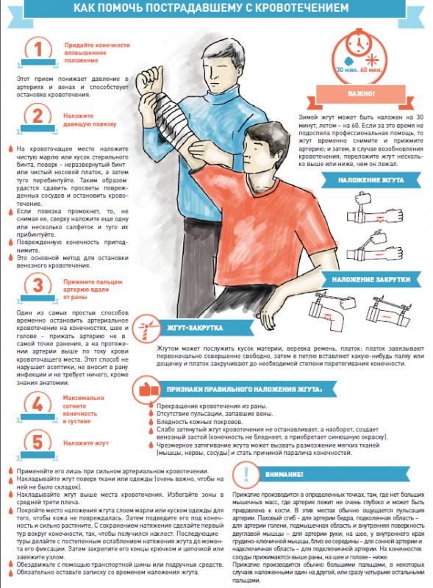  
[**Скачать**](https://e.profkiosk.ru/eServices/service_content/file/221aa7e2-9d75-4ff7-8a42-a676f3fb8074.png;Pervaya%20pomoshh%20pri%20krovotechenii.png)

Стрельба в школе – стрессовая ситуация для всех, кто учит и учится. Невозможно предвидеть, как на нее отреагируют учителя, дети и родители в вашей школе. Чтобы не допустить паники, проведите собрания и беседы. Важно показать, что администрация знает о ситуации и делает все, чтобы не допустить повторения подобных событий в школе. Ко всем мероприятиям лучше привлечь педагога-психолога.

**Поддержите и проинструктируйте педагогов**

Постарайтесь спокойно обсудить с педагогами ситуацию. Проговорите, какие антитеррористические меры приняты в школе, напомните об общих правилах поведения в чрезвычайной ситуации.

Панические настроения заразительны, поэтому главная цель собрания учителей – не допустить паники, ведь она с легкостью передастся школьникам и родителям. Хорошо, если педагог-психолог подготовит к собранию контакты бесплатных психологических служб, в которые могут обратиться наиболее эмоционально переживающие случившееся педагоги.

**Как вести себя, если вы получили ожог**  
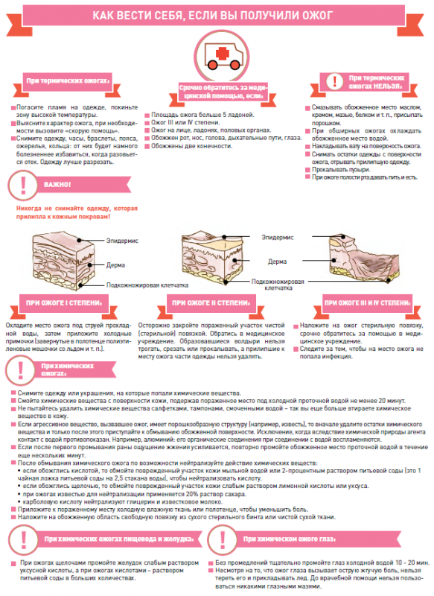  
[**Скачать**](https://e.profkiosk.ru/eServices/service_content/file/879102f3-2585-4b36-8caa-6300ee5acbda.png;Pervaya%20pomoshh%20pri%20ozhogakh.png)

Проинструктируйте учителей, как говорить о скулшутинге со школьниками. Скрывать информацию бессмысленно, ученики узнают о случившемся из новостей и интернета. Как поговорить с разновозрастными детьми, читайте далее в статье.

**Спланируйте классные часы**

С классными руководителями спланируйте беседы с учениками. Хорошо, если это будет урок, который одновременно пройдет во всей школе. Темы для бесед классные руководители выбирают в зависимости от возраста учеников.

**Начальная школа.** С младшими школьниками лучше не углубляться в тему стрельбы в школе. Лучше рассказать детям, что в мире существуют угрозы и чрезвычайные ситуации. Но справиться с ними можно, если вести себя правильно.

Важно не напугать детей, возможно, многие из них ничего не знают о случившемся. Поэтому педагог должен спокойно и четко проговорить, что делать, если произошла чрезвычайная ситуация – слушать взрослых, не подходить к окнам и другие правила.

**Первая помощь при ранах**  
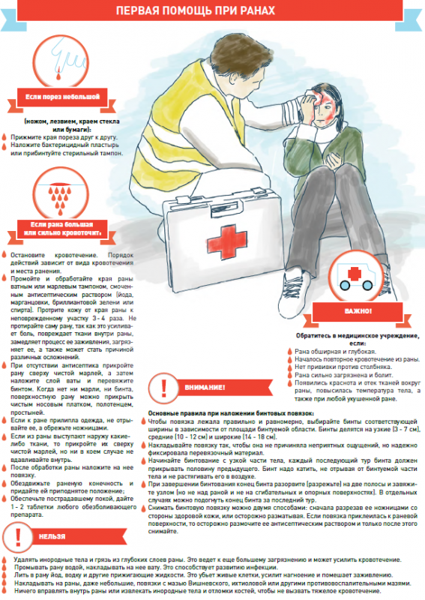  
[**Скачать**](https://e.profkiosk.ru/eServices/service_content/file/3ed80cf2-50de-4a6b-9921-a6b33aacd10e.png;Pervaya%20pomoshh%20pri%20ranakh.png)

Еще можно провести тренировку в игровой форме прямо во время классного часа. Это поможет убедиться, что ученики поняли и усвоили правила поведения.

**Основная и средняя школа.** С детьми среднего и старшего возраста имеет смысл говорить открыто, постараться создать доверительную атмосферу. Разговор лучше вести на равных, иначе школьники могут воспринять все как бесполезные нотации и не придать информации значения.

Пусть классный руководитель обсудит с учениками, как вести себя в чрезвычайных ситуациях, а также проговорит, как их не допустить. Раздайте педагогам памятки для школьников о чрезвычайных ситуациях разного рода. Они помогут подготовиться к беседе.

**Памятки для школьников**



Кликните на название памятки, чтобы посмотреть ее в полном размере и скачать. Для возврата к списку кликните на изображение еще раз

Еще одна тема – помощь пострадавшим. И педагоги, и школьники должны знать, как оказать первую помощь. Смотрите на полях памятки МЧС о первой помощи. Размножьте и раздайте их педагогам, чтобы они могли предметно говорить со школьниками.

**Как оказать первую помощь при травмах и переломах**  
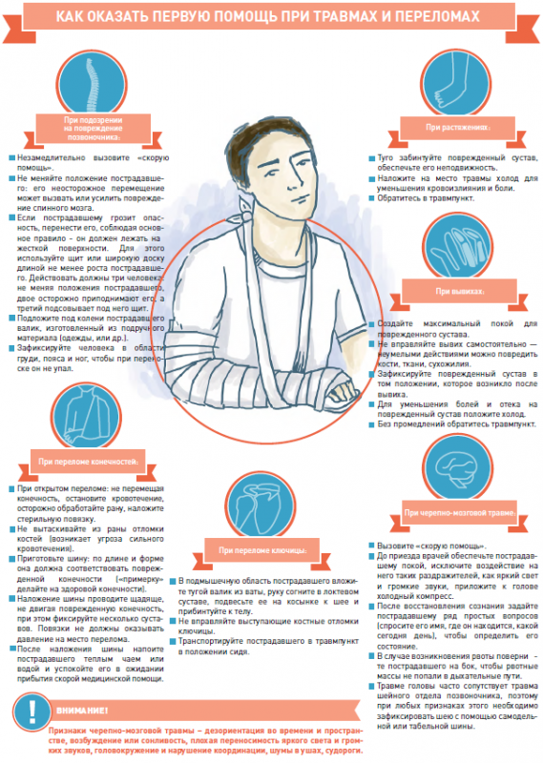  
[**Скачать**](https://e.profkiosk.ru/eServices/service_content/file/33d970ff-2727-40a1-aaad-62eae6e4428e.png;Pervaya%20pomoshh%20pri%20travmakh%20i%20perelomakh.png)

**Организуйте родительские собрания**

Поручите классным руководителям провести родительские собрания. Целей у собраний две: снизить тревожность родителей и рассказать, как говорить с детьми о насилии и терактах.

Пусть классные руководители расскажут, какие антитеррористические меры принимает школа, как часто проводятся тренировочные эвакуации, какую работу проводят педагоги в этом направлении. Это поможет снизить общую тревожность.

Вторая тема – советы, как обсудить с детьми теракты и не травмировать их. В памятке смотрите приемы, которые помогут поговорить о поведении в чрезвычайных ситуациях и насилии в целом.

**Памятка для родителей**

**Нам важно Ваше мнение! Пожалуйста, оцените статью, выбрав один из пяти смайликов**